ЛЕКЦИЯНЫҢ ҚЫСҚА СИПАТТАМАСЫ

№13 дәріс: Болатты термоөңдеу негізі. Аустенизация, перлитті және мартенситті ауысу.

Дәрістің мақсаты: болатты термоөңдеудің негізгі принциптерін, оның ішінде аустенизация, перлиттік және мартенситтік фазалық ауысуларды түсіндіру, сондай-ақ өңдеу нәтижесінде болаттың механикалық қасиеттерін басқару әдістерін көрсету.
Болаттың термоөңдеуі – оның құрылымын және механикалық қасиеттерін басқаруға мүмкіндік беретін термиялық циклдер жиынтығы. Термоөңдеу арқылы беріктік, қаттылық, пластикалық қасиет, шаршауға және тозуға төзімділік сияқты көрсеткіштерді өзгертуге болады. Болаттың фазалық өзгерістері көміртектің мөлшеріне және салқындату жылдамдығына байланысты. Көміртегі төмен болаттарда (0,1–0,25% C) фазалық ауысулар салыстырмалы түрде баяу өтеді, ал орташа және жоғары көміртекті болаттарда (0,3–1,0% C) мартенситтік фазалық ауысу жылдам, нәтижесінде қаттылық айтарлықтай артады.Аустенизация – болатты қыздыру арқылы аустенит фазасына (үстемдік γ-Fe) көшіру процесі. Аустенизация температурасы болаттың химиялық құрамына тәуелді болып, төмен көміртекті болаттар үшін 730–780 °С, орта көміртекті үшін 780-820 °С, ал жоғары көміртекті болаттар үшін 820–900 °С аралығында болады. Аустенизация кезінде болатта көміртек атомдары қаныққан қатты ерітіндік күйге өтеді, бұл болашақта перлиттік немесе мартенситтік құрылымға айналу үшін дайындық кезеңі болып табылады. Әлемдік тәжірибеде аустенизация температурасының ±10–20 °С қателігі механикалық қасиеттерді 15–20% төмендететінін көрсетеді.
Қыздырған кездегі фазалық айналымдар.Термиялық өңдеудің көптеген түрлерін жүргізгенде, болатты аустениттің пайда болуына сәйкес келетін температураларға дейін қыздырады (аустениттеу процесі).Қыздырған кезде аустениттің пайда болуы диффузиялық процесс болып саналып, кристалдану теориясының негізгі ережелеріне бағынады.Ферритті-цементитті қоспаның (перлиттің) аустенитке айналуын, эвтектоидты болаттың (0,8 % С) мысалында қарап шығайық. Болатты Ас1 температурасына дейін қыздырған кезде, РQ шекті ерігіштігі сызығына сәйкес ферритте цементиттің кейбір мөлшері ериді (1, а-сурет). Ас1 сызығынан жоғары температураға температураны жоғарылатқан кезде (мысалы, t1 температурасына дейін) ферриттің жеке бөлімдеріндегі көміртегінің концентрациясы өседі (1, а-сурет, г нүктесі).Ферриттің осындай бөлімдері тұрақсыз болады. Сондықтан олар осы температураларда тұрақты болатын аустенитке айналады.
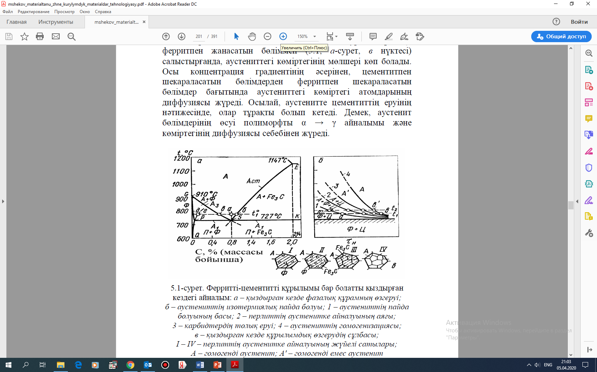
1-сурет. Ферритті-цементитті құрылымы бар болатты қыздырған кездегі айналым:
а – қыздырған кезде фазалық құрамның өзгеруі;
б – аустениттің изотермиялық пайда болуы; 1 – аустениттің пайда болуының басы; 2 – перлиттің аустенитке айналуының аяғы; 3 – карбидтердің толық еруі; 4 – аустениттің гомогенизациясы;
в – қыздырған кезде құрылымдық өзгерудің сұлбасы;
І – ІV – перлиттің аустенитке айналуының жүйелі сатылары;
А – гомогенді аустенит; А' – гомогенді емес аустенит

Ас1 (727ºС) сызығынан кішкене жоғары температураларда аустениттің құрамында 0,8 % көміртегі бар болатындығы 1, а- суретінен көрініп тұр. Аумалы өлшемді туындылардың пайда болуы атомдардың орналасуының флуктациясы есебінен жүреді. Цементитпен шекарадағы ферриттің көлемінде аустенитті торы бар флуктуациялық бөлімдер пайда болады.
Осы бөлімдерге карбидтен көміртегілер түседі. Когерентті шекаралар бар болғанда α → γ қайта салуының механизмі ығысу деп кейбір зерттеушілер есептейді. Ығысу механизмі бойынша пайда болған γ-фазасының тілімшелі бөлімдеріне цементиттен Fе3С көміртегі диффизия жолымен өтеді. Осы тілімшелі бөлімдер өсуге мүмкіндігі бар аустениттің туындылары болып кетеді. Туындылар өскен кезде α және γ торларының когеренттілігі бұзылып, өсудің ығысу механизмі әдеттегі механизмге ауысады. Осы себептен аустениттің түйіршіктері тең осьті пішінді қабылдайды.
Феррит пен цементит және олардың шекаралары (аустенит басымырақ пайда болған) жоқ болып кеткенде, аустениттің жаңа туындылары пайда болмай, осы туындылардың тек өсуі байқалады. Пайда болған аустенит көміртегінің мөлшері бойынша бірыңғай емес болып шығады. Цементиттің бөлшектерімен жанасатын бөлімдерінде (1, а-сурет, б нүктесі), ферритпен жанасатын бөліммен (1, а-сурет, в нүктесі) салыстырғанда, аустениттегі көміртегінің мөлшері көп болады. Осы концентрация градиентінің әсерінен, цементитпен шекараласатын бөлімдерден ферритпен шекараласатын бөлімдер бағытында аустениттегі көміртегі атомдарының диффузиясы жүреді. Осылай, аустенитте цементиттің еруінің нәтижесінде, олар тұрақты болып кетеді. Демек, аустенит бөлімдерінің өсуі полиморфты α → γ айналымы және көміртегінің диффузиясы себебінен жүреді. Осындай айналымның нәтижесінде аустенит бөлімдерінің өсуі, цементиттің еруімен салыстырғанда тез жүреді. Сондықтан ферриттің аустенитке айналуы біткеннен кейін, болат құрылымында цементиттің кейбір мөлшері әлі сақталады (1, в- сурет, ІІІ). Осы цементит аустенитте еріп кету үшін изотермиялық ұстаудың ұзақтылығын үлкейту қажет. Жоғарыда жазылған айналымның нәтижесінде пайда болған аустенит құрамы бойынша біркелкі емес болады. Сондықтан оны гомегенизациялау үшін қосымша уақыт талап етіледі (1, б- сурет).Ферритті-цементитті құрылымның аустенитке өтуін бейнелеу үшін, әртүрлі температуралардағы айналым туралы түсінікті беретін аустениттің изотермиялық пайда болуы диаграммаларын жиі қолданады. Диаграмманы салу үшін зерттелетін болаттан жасалған кішкентай дайындамаларды А1 нүктесінен жоғары болатын берілген температураға дейін жылдам қыздырып, осы температурада белгілі бір уақыт ұстайды.Изотермиялық ұстау процесінде перлиттің аустенитке айналуының жеке сатыларын тексеріп, осы сатылардың басы мен аяғын бекітеді. Егер алынған тәжірибелік нүктелерді температура – уақыт координаттарын қолданып графикке салса және оларды жатық қисық сызықпен қосса, онда 1, б-суретінде көрсетілген диаграммаға ұқсас диаграмманы алады. Температураны жоғарылатқан кезде перлиттің аустенитке айналуы тез жүретіндігін, эвтектоидты болатта аустениттің изотермиялық пайда болу диаграммасынан көруге болады. Осыны, бір жағынан диффузиялық процестің жылдам жүруімен, ал екінші жағынан аустенитте концентрация градиентінің көбеюімен түсіндіруге болады. Ферритті-цементитті құрылымның аустенитке айналуының жылдамдығы, қыздыру температурасымен бірге айтылған құрылымның бастапқы күйінен тәуелді болады. Ферритті- цементитті құрылым жұқа болған сайын, аустенит туындылары көп пайда болып, аустениттену процесі тезірек жүреді. Цементиттің алдын ала сфералануы (әсіресе оның ірі домалақтарының пайда болуымен қошталатын сфералануы) аустениттің пайда болу процесін бәсеңдетеді.
Мартенситтің табиғаты. Мартенсит α-темірде көміртегі еніп жарым-жартылай реттеліп қаныққан қатты ерітінді болып саналады. Егер 20ºС температурасындағы тепе-теңдік күйде α-темірде көміртегінің ерігіштігі 0,002 % С көп болмаса, онда осы көміртегінің мөлшері мартенситте бастапқы аустенитікі сияқты болуы мүмкін, яғни шегінде 2,14 % С жетеді. Көміртегінің атомдары α-темірінің (мартенситтің) торында [001] бағытындағы октаэдрлік кеуектерде орын тауып, осы торларды қатты бұрмалайды. Мартенсит тетрагональды торға ие болады (2, а-сурет). Осы торда с периоды а периодынан үлкен болады. Көміртегінің мөлшері үлкейген сайын, тетрагональды призманың биіктігі с үлкейіп, ал оның табанының өлшемдері а азаяды (2, б-сурет). Шыныққан болаттың құрамындағы ақаулар (дислокациялар, т. б.) едәуір тығыздықпен орналасатын болғандықтан, көміртегі атомдарының кейбір мөлшерлері енудің әдеттегі орнынан (октаэдрлік кеуектерден) кетеді және дислокациялардың қасында топтарды құрады. Ыдырағанда екі фазалы күй де пайда болуы мүмкін. Өйткені шынықтырудан кейін, оның құрылымында лезде екі мартенсит байқалады. Осы мартенситтердің біреуіндегі көміртегінің мөлшері болаттағы көміртегінің мөлшеріне тең болып, ал екіншісіндегі көміртегінің мөлшері, көміртегінің біраз бөлімдері дислокациялармен әсерлесетіндіктен, 0,2 ÷ 0,25 % С тең болып аз көміртекті болады.
Күрделі қоспаланған болаттардан төменгі температураларда басқа торлары да бар мартенситтер құрылуы мүмкін (мысалы, гексагональды торы бар ε-мартенсит және атомдарында ромбоэдрикалық байлау бар ε' мартенсит. Осы мартенситтерді қыздырып әдеттегі мартенситті алуға болады).
Демек, мартенситте көміртегі көп болған сайын с/а қатынасы көп болады, яғни тордың тетрагональдығы үлкен болады. Қатынас с/а былай табылады: с/а = 1 + 0,046С, мұндағы С – мартенситтегі көміртегінің концентрациясы (массасы бойынша).

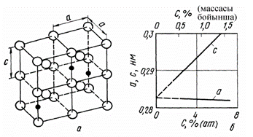
2-сурет. Мартенситтің кристалдық торы (а) және мартенсит
торы периодтарының (а және с) көміртегі мөлшерінен тәуелділігі
Мартенситтің қасиеті. Мартенситтің ерекше белгісі болып, оның жоғарғы беріктігі мен қаттылығы саналады. Мартенситтің қаттылығы ода көміртегінің мөлшері көбейген кезде үлкейеді. 0,6 ÷ 0,7 % көміртегісі бар болатта мартенситтің қаттылығы HRC 65 (HV 9600 МПа) тең болады. Бұл ферриттің қаттылығынан 6 рет көп.Төменгі көміртекті мартенситтің (0,015 % С) уақытша кедергісі 1000 МПа тең болады, ал көміртегісінің мөлшері 0,6 ÷ 0,8 % болған кезде 2000 ÷ 2300 МПа жетеді. Бірақ та, мартенситте көміртегінің мөлшері көбейген кезде, оның морт сынуға бейімділігі жоғарылайды. 0,35 ÷ 0,7 % көп көміртегісі бар мартенситтер төменгі илемділікке ие болып, морт сынады. Осы себептен мартенситтік құрылымы бар шыныққан болаттардың беріктігін дәл анықтау қиын. Сондықтан, жоғарыда келтірілген сандарды (2000 ÷ 2300) жуықты деп бағалау қажет.
Мартенситтің жоғары қаттылығын α-фазасының торына енгізілген көміртегі атомдарының әсерімен, жоғары тығыздықты ақаулары бар кристалдық құрылымның микро- және субмикроскопиялық біртекті еместігімен көбінесе түсіндіреді.
Қорытынды
Болатты термоөңдеу - оның құрылымын және қасиеттерін өзгертудің ең тиімді тәсілдерінің бірі. Аустенизация кезінде болат құрылымы біртекті γ-темірге айналып, көміртек толық ериді. Салқындату жылдамдығына байланысты бұл аустенит перлитке (баяу суыту кезінде) немесе мартенситке (жылдам суыту кезінде) түрленеді.
Перлит құрылымы болатқа жеткілікті беріктік пен иілімділік береді, ал мартенсит - өте қатты және мықты, бірақ морт келеді. Осылайша, термоөңдеу арқылы болаттың беріктігін, қаттылығын және пайдалану қасиеттерін басқаруға болады.
Бақылау сұрақтары:
- Болатты аустенизациялау процесінің мәні неде және аустенизация температурасы болат құрамына қалай тәуелді болады?
- Перлиттің аустенитке айналуы кезінде қандай диффузиялық және полиморфты механизмдер жүреді?
- Аустениттің гомогенизациясы неліктен қажет және ол болаттың құрылымдық қасиеттеріне қалай әсер етеді?
- Мартенситтің кристалдық торының ерекшеліктері мен көміртегі концентрациясына тәуелділігі қандай?
- Мартенситтің қаттылығы мен морт сынғыштығының көміртек мөлшеріне байланысты өзгеруін түсіндіріңіз.
Қолданылған әдебиеттер тізімі:
- К.К. Құдайберген Қатты денелер химиясы: оқу құралы. - Алматы: Қазақ университеті, 2017. - 240 б.
- Оңғарбаев Е.К., Турешова Г.О. Материалтану: оку құралы. - Алматы: Қазак университеті, 2017. - 262 б.
- 1. Черного О.Б. Химия твердого тела учеб. Пособие / О.Б. Чернова, А.В. Березовская; Владим. Гос. Ун-т. им.А.Г. и Н.Г.Г Столетовых. - Владимир: Изд-во. ВЛГУ, 2020. .
- 2. Артамонова О.В. Химия твердого тела: учеб. пособие / 0.В. Артамонова; Воронежский ГАСУ. - Воронеж, 2015. - 168 с.

